第三单元提升练习
一、小猴手上的桃子和树上哪个桃子能组成前鼻韵母呢?想一想,再写下来。
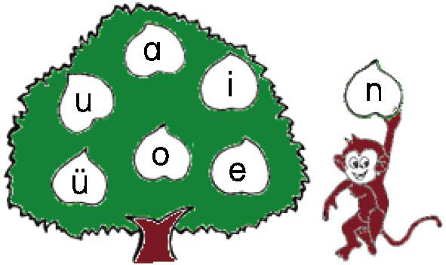
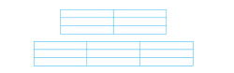
二、找出韵母写下来。
xué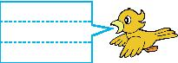 lún cài
dānɡ chèn jūn
huǐ liú
三、拼一拼,写一写。
b—àn→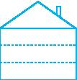 t—ōu→
n—iú→ h —ún→
d—i—ào→ j—üé→
四、看图,把音节补充完整。
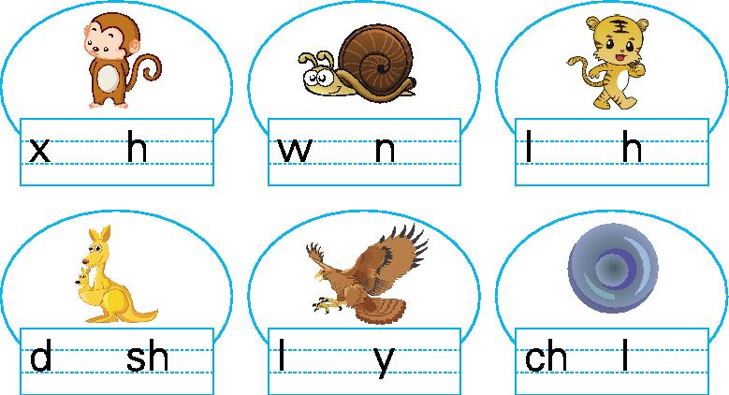

五、你的书包里有什么?有的就在○里涂上红色。
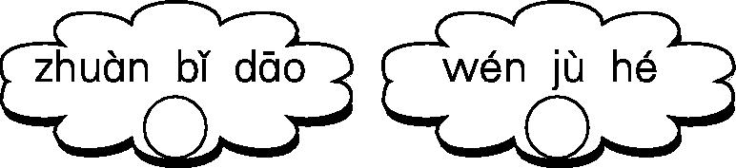
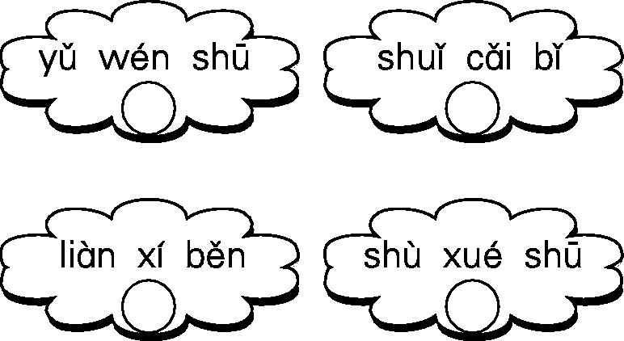

六、把下列音节组成句子。
1.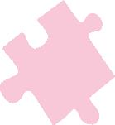huā chuān dié hú
yī xīn
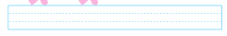
2.jié tún hǎi biǎo
mù yǎn
七、把音节送到合适的图片下。
bái cài chá bēi pái duì
wū ɡuī fēi jī bái tù
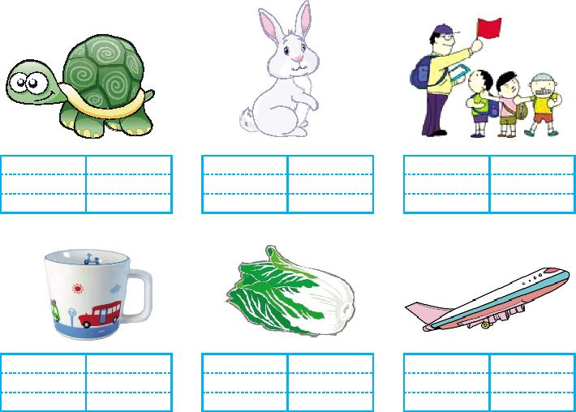
八、照样子,写一写。
例:ch chī
mā mɑ xǐ huɑn chī shuǐ ɡuǒ.
1.inɡ yīnɡ

2.ün yún

九、读儿歌,回答问题。
huà
wǒ shì yì mínɡ xiǎo huà jiā,
ɡěi zán dì qiú huà zhānɡ huà.
huà lán tiān,huà bái yún,
huà lǜ cǎo,huà hónɡ huā,
zài huà yì zhī xiǎo niǎo jiào zhā zhā.
wǒ men shēnɡ huó zài dì qiú,
ài hù huán jìnɡ měi huà tā.
“我”给地球画画时,画了哪些景物?用“??”画出。
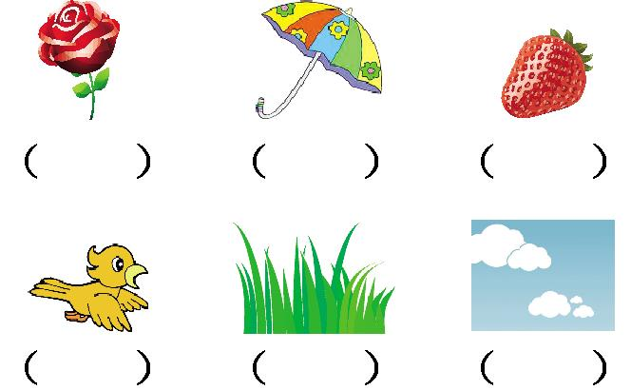
十、看图写话。
图上画了些什么,你能看图写几句通顺的话吗?
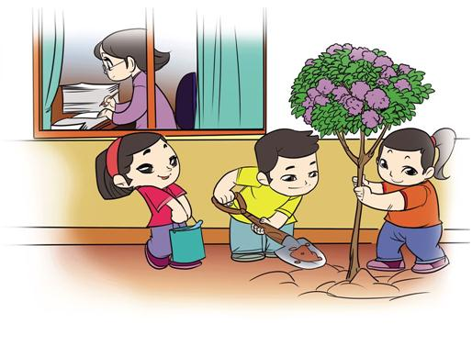

参考答案
一、ɑn en un ün in
二、üe un ɑi ɑnɡ en ün ui iu
三、bàn tōu niú hún diào jué
四、xiǎo hóu wō niú láo hǔ dài shǔ lǎo yīnɡ chē lún
五、提示:根据自己的实际情况来选择。
六、1.huā hú dié chuān xīn yī.
2.hǎi tún biǎo yǎn jié mù.
七、wū ɡuī bái tù pái duì chá bēi
bái cài fēi jī
八、1.lǎo yīnɡ zài kōnɡ zhōnɡ fēi.
2.bái yún xiànɡ mián huā tánɡ.
九、红花 小鸟 绿草 白云
十、提示:三个小朋友在老师办公室前种树。

